STF BACS-MAG系列过程气相色谱分析仪

概述
STF BACS公司位于俄罗斯著名重工业城市-萨马拉，主要以过程色谱、在线分析仪器产品的研发和生产为主。BACS公司成立于1992年，多年来一直为石油天然气、炼油、金属冶炼及化工行业提供过程气相色谱分析仪。
MAG系列过程气相色谱仪，利用先进的MEMS技术，操作成本低，解决了体积大、分析时间长、消耗多等弊端，同时结合创新的12寸彩色触摸屏及强大的系统预测诊断功能，目前已经广泛应用于石油天然气领域，并获得广大用户的赞誉。

产品应用

- 煤化工：煤气、合成气、净化气等全组份分析或针对某一关键气体进行连续分析
- 天然气：烷类、烃类、甲醛分析以及LPG和LNG过程及产品分析
- 石油化工：乙烯、聚乙烯以及炼油厂气体及纯度分析
- 其他：永久气体分析，环境气体，工业气体中氮气、氢气等气体纯度分析等

核心优势
- 运用先进的MEMS技术和模块化的设计，使得防爆外壳整体设计紧凑、精致
- 便于操作的12寸液晶触摸屏和集成的软件，并内置电脑实现完全自动化操作
- 设备低功耗及载气低消耗，且分析速度快，大大降低了操作和维护成本
- 内置流路选择器，可进行4流路测量（可选8流路）
- 外部设备(如压力传感器)可以通过本质安全型电路连接
- 符合国际标准，应用广泛

MAG系列标准规格

MAG系列包括MAG、MAG Smart、MAG-S、MAG-M四种类型。

一般指标
测量对象：气体或可气化的液体
测量范围：2ppm~100%
重 量：35公斤
尺 寸：450 x360x310mm
安 装：落地式(标准)
挂壁式或管入式(可选)

防护等级：IP 65
防爆等级：1Ex[ib]dIIB+H₂T4

检 测 器
类 型：µ-TCD
校 准：单点或多点
测量极限：1 ppm

色谱柱
柱 式：毛细管或PLOT式
柱开关：MEMS的反冲洗技术

环境条件
操作温度：（-10 ~ + 50）°C
（14 ~ 122）°F
操作相对湿度： ≤95%
储存温度：（-40 ~ +60）°C
（-40 ~ 140）°F

电气特征
电 源：（90–264）V，(47–63）Hz
功 率：80W（典型值）
180W（最大值）
温度范围：（+40 ~ +180）°C
温度模式：恒温

恒温器
温度范围：（+40 ~ +180）°C
温度模式：恒温

载 气
载气类型：He, N₂, H₂ & Ar
气体纯度：≥99.995%
载气压力：（5.5±10%）Bar
消 耗 量：（5 ~ 15）ML/Min

样 气
样气气流：3(标准)或7(可选)
样品压力：（0.3 ~ 1.05）Bar
校准气流：1
过 滤：0.1毫米
样气温度：（0 ~ 70）°C

系统预警
载气压力
校准气体压力
内部的压力和温度
校准和分析的错误
系统故障
早期维护反馈
事件日志文件

通信接口
内部计算机：PCM3353
显 示 器：12英寸液晶触摸屏
以 太 网：RJ-45 10/100Mbit
串行端口：RS485/232
远 程：GSM / GPRS(可选)
内存容量：8GB闪存
外部控制：分析软件

分析软件功能
分析软件在没有用户操作的时候，提供气体质量和能量参数的自动校准功能。

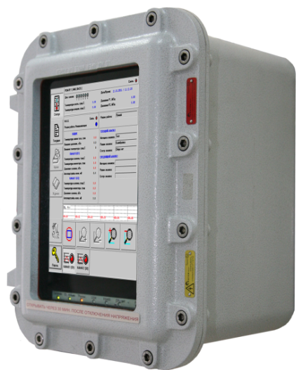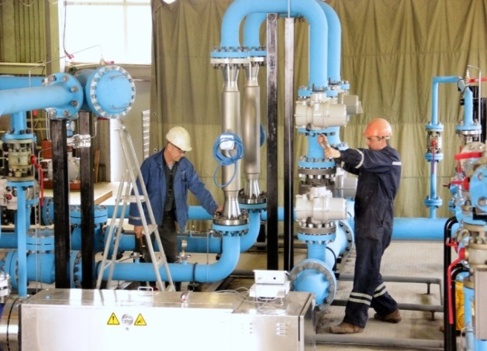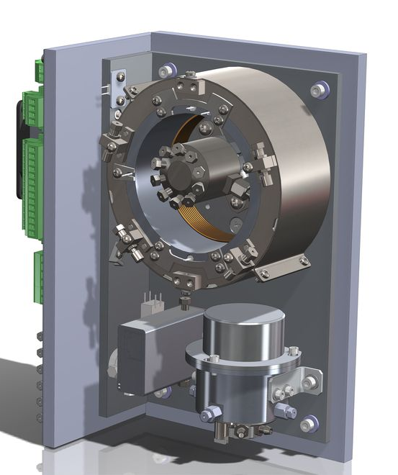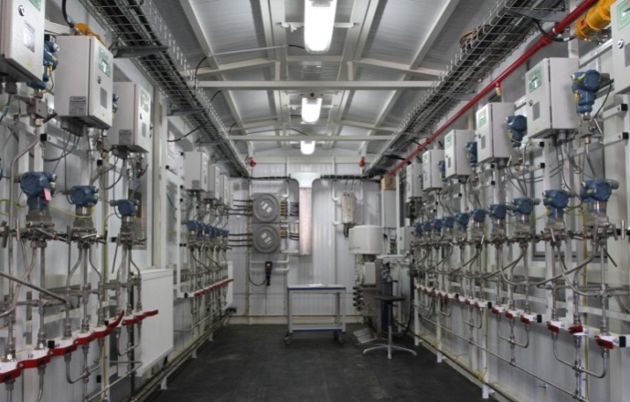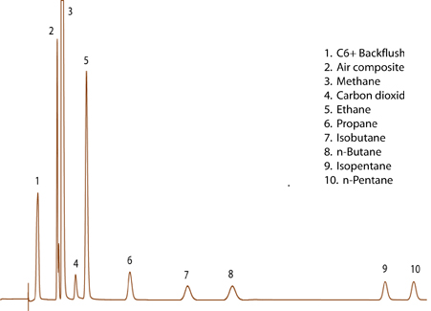

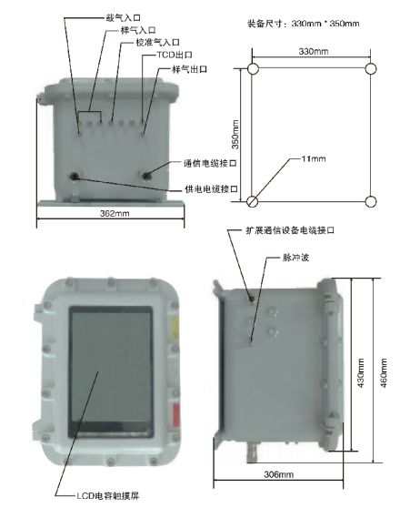
支持和服务:
BF-Maihak公司对BACS公司产品提供多种保障和支持，包括工厂和最终用户的培训，电话和网络援助，可定制的解决方案及全方面的任务分析。
